г. Тула, пр.Ленина, 127-а, офис 207
тел. моб. +7 (950) 901-94-77
E-mail: olgarating@yandex.ru www.ratingtour.ru
РТО 008497
Маршрут: ВОЛОГДА – СУГОРЬЕ – КИРИЛЛО-БЕЛОЗЕРСКИЙ МУЗЕЙ-ЗАПОВЕДНИК –
УСАДЬБА БРЯНЧАНИНОВЫХ
БЕСКРАЙНИЕ ПРОСТОРЫ РУССКОГО СЕВЕРА С ЗАВОРАЖИВАЮЩЕЙ КРАСОТОЙ ХРУСТАЛЬНЫХ ОЗЁР
РЕЗНАЯ, МАСЛЯНАЯ, КРУЖЕВНАЯ ВОЛОГДА
КРЕМЛЬ. ВЕЛИЧЕСТВЕННЫЙ СОФИЙСКИЙ СОБОР
МУЗЕИ: КРУЖЕВА, МИР ЗАБЫТЫХ ВЕЩЕЙ, ВОЛОГОДСКОГО МАСЛА*
ДВОРЯНСКАЯ УСАДЬБА БРЯНЧАНИНОВЫХ
ДУША РУССКОГО СЕВЕРА – ГРАНДИОЗНЫЙ КИРИЛЛО-БЕЛОЗЕРСКИЙ МУЗЕЙ-ЗАПОВЕДНИК на территории монастыря
И СИНЯЯ ГЛАДЬ СИВЕРСКОГО ОЗЕРА
ПРОГУЛКА НА ТЕПЛОХОДЕ ПО РЕКЕ ВОЛОГДА*
СУГОРЬЕ. ПРОГРАММА «РУСЬ ИЗНАЧАЛЬНАЯ» В ДОМЕ ВИКИНГОВ

5 – 9 сентября 2024 (5 дней/4 ночи)

Вологда – ворота Русского Севера, столица ажурного кружева и город резного палисада.
В начале сентября, когда дни ещё по-летнему длинные, а вечера – тёплые, мы совершим путешествие в Вологду. Эта поездка для тех, кто ценит насыщенные впечатлениями маршруты, деревянное узорочье, исторические реконструкции, мощные средневековые крепости, живописные дворянские усадьбы, кто любит красивые северные пейзажи и интересуется историей Русского Севера.
1 день | 17.00 – трансфер из Новомосковска, от гостиницы «Россия»  17:20 - трансфер из Узловой, от пожарной части (ул. Володарского, д. 1)  17:50 - трансфер с остановки Быковка (направление в Тулу)  19:00 – Тула, площадь Победы, перед автовокзалом (проспект Ленина,94)  19:50 - поворот на Ясногорск (за мостом 149 км М-2)  20:45-21.00 - Серпухов кафе "Вояж" (ул. Центральная, д. 148)  По пути следования предусмотрены санитарные остановки
2 день | Прибытие в ВОЛОГДУ утром. Завтрак «шведский стол».  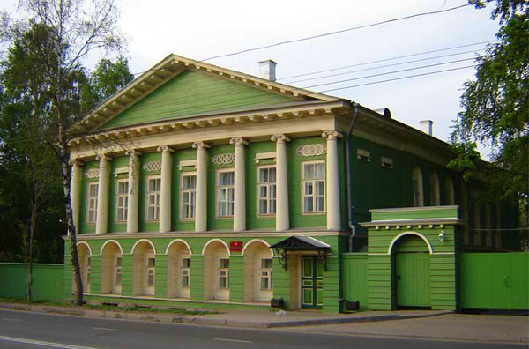  История Вологды начинается в 12в. с торговых путей – сухопутных и водных, связавших север и юг. Беспрерывной чередой следовали через Вологду богатые обозы с льном, пушниной, кожей и рыбой. Здесь же находились и огромные соляные склады, приносившие городу неплохой доход. Крупнее Вологды в те далекие времена были только Москва и Ярославль. А при царе Иване Грозном Вологду ждал "карьерный рост" - царь взял ее в собственное владение и превратил в столицу опричников. А там, казалось бы, и до столицы всего государства недалеко... Случись это, история пошла бы совсем по другому пути…  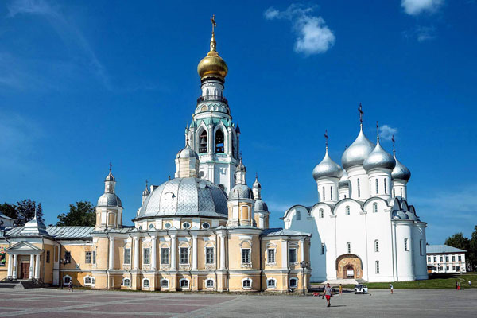  ОБЗОРНАЯ АВТОБУСНАЯ ЭКСКУРСИЯ ПО ГОРОДУ «Вологда резная, кружевная, белокаменная» — всё самое главное в столице русского кружева и городе пятидесяти куполов: памятник 800-летию Вологды и Герасиму Вологодскому, Ленивая площадка, Вологодская городская дума, Дворянское собрание, Соборная горка, гостиницы «Пассаж», «Эрмитаж» и «Золотой якорь», Самаринский квартал, дом Юшина, памятник букве «О» (Вы не только услышите вологодское «оканье», но и сможете с ним сфотографироваться). Домик Петра Первого - каменное здание на берегу реки Вологды, сохранившийся памятник гражданской каменной архитектуры конца 18 в. При Петре Вологда становится одним из крупных судостроительных центров России. Посмотрим резную архитектуру - памятники деревянного зодчества - знаменитые резные наличники, палисады и городские усадьбы. Вологда – уникальный город-музей деревянной архитектуры под открытым небом. Деревянные дома старой Вологды с незабываемым резным кружевом наличников - дворянские, купеческие и мещанские особняки, украшенные уникальной резьбой - это наследие, которому просто нет равных по разнообразию стилей и ажурной пропильной резьбе. Побываем на двух берегах Вологды, и зададимся вопросом — как мастера прошлого создали такое чудо?  Закончим автобусную экскурсию возле, так называемой, «золотой мили» Вологды, с её древними белокаменными соборами и храмами. Посетим сердце Вологды – живописный городской кремль, сохранивший комплекс зданий архиерейского двора.  УВЛЕКАТЕЛЬНАЯ ЭКСКУРСИЯ с элементами интерактива «7 ЧУДЕС ВОЛОГОДСКОГО КРЕМЛЯ» знакомит с шедеврами музейного комплекса. Ансамбль Кремлевской площади и Архиерейского подворья – это историко-архитектурный ансамбль в центральной части Вологды, заложенный как крепость по приказу царя Ивана Грозного, своим величием и монументальностью должен был превосходить Московский Кремль. При жизни сурового царя строительство Кремля не удалось завершить и "амбициозный проект" превратился на долгие века в резиденцию вологодских архиепископов. Величественный Софийский Собор (ныне музей, посещение) – крупнейшая монументальная постройка эпохи Ивана Грозного, памятник архитектуры и фресковой живописи.  Можно подняться на колокольню Софийского собора - лучший вид на центр Вологды (вход платно, в свободное время после экскурсии). Достопримечательность колокольни – куранты, главные часы города, изготовленные в 1871 году.  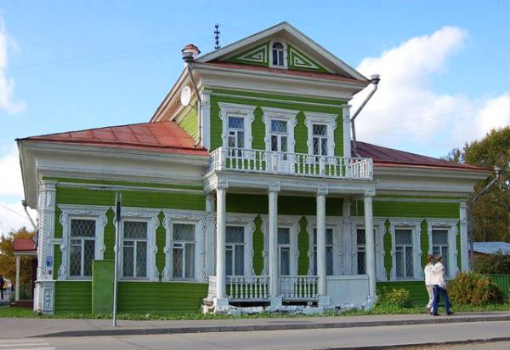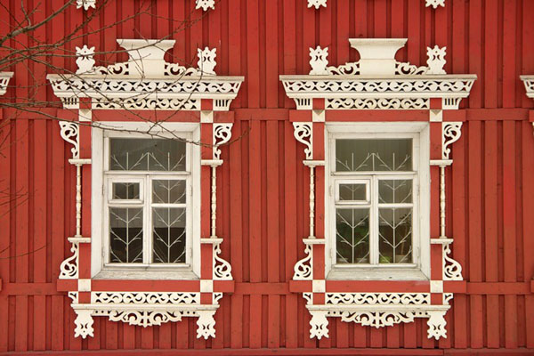  Обед в кафе  РАЗМЕЩЕНИЕ В ГОСТИНИЧНОМ КОМПЛЕКСЕ «СПАССКИЙ», в номерах со всеми удобствами, в каждом номере: Wi-Fi, телевизор, холодильник. Отель расположен в самом центре города, в 5 минутах от Кремля.  После размещения свободное время.  После размещения предлагаем принять участие:  ЭКСКУРСИЯ в музее ДОМ ВОЛОГОДСКОГО МАСЛА за доп.плату (оплата при бронировании тура) 550 руб/полная стоимость, 400 руб/пенсионеры, учащиеся  Экскурсионная программа «КАК В ВОЛОГДЕ ЖИЛИ» в историческом здании купца Бурлова, где Вы узнаете кто создал знаменитое вологодское сливочное масло и как его делают сейчас. Музей оснащён, в том числе, интерактивными экспозициями, поэтому благодаря современным технологиям можно не только рассматривать экспонаты, а потрогать, услышать, ощутить... Например, "ожившие портреты" изобретателей масла расскажут о маслоделии на Вологодчине, а Вы даже сможете подоить корову!  А потом посетим торговый дом «Вологодские сувениры» (по желанию, недалеко от гостиницы): вологодское кружево, изделия изо льна, вологодское масло, фирменные традиционные вологодские напитки, варенье, кондитерские изделия на основе и с добавлением северных ягод и трав, художественные изделия вологодских ремесленников и другой сувенирной продукции Где еще увидишь такую искусную, ажурную резьбу по дереву, где найдешь такое тончайшее, узорчатое, тонкой работы кружево, где попробуешь такое вкусное, ароматное масло!  А в сумерках можно устроить вечерний променад (гостиница в самом центре!) по берегам реки Вологды и полюбоваться на уютные желтые фонари.
3 день | Завтрак «шведский стол». Загородная экскурсия (130 км) в старинные Вологодские края, где суматоха 21 века превращается в уют и спокойствие.  Переезд в поселок Горицы на берег реки Шексна – место приятное для глаз с контрастными ландшафтами воды и суши, одна из самых красивых точек на маршруте.  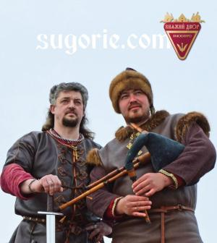  ЭКСКУРСИОННАЯ КОСТЮМИРОВАННАЯ ПРОГРАММА «РУСЬ ИЗНАЧАЛЬНАЯ» В КОМПЛЕКСЕ «СУГОРЬЕ» + чаепитие с пирогами. Здесь Вы совершите путешествие в Древнюю Русь в форме размеренного облачения нескольких туристов в соответствующие одёжи средневековой Руси. Программа начинается со встречи группы гидом в древней одежде и знакомства с историей этой земли.  Далее посещение «Княжеской гридницы» - парадной палаты для пиров и приемов. В этом особом месте, где по рубленым стенам развешаны посеченные щиты, мечи и кольчуги, где из «красного угла» величественно взирает Спас Ярое око, а солнечный свет проникает через витражи, вы узнаете о внутреннем устройстве древнерусского жилища и окунетесь в суровый мир княжеской дружины. Итерактивная программа проходит в виде военного совета с историческими персонажами – князем, княгиней, их слугами и телохранителями, которые выбираются из числа самих гостей с облачением в исторические костюмы и доспехи, с соблюдением старинных традиций и ритуалов в живой, интерактивной форме. По окончании «историческая фотосессия» - возможность сфотографироваться в роскошных одеждах на княжеском троне.  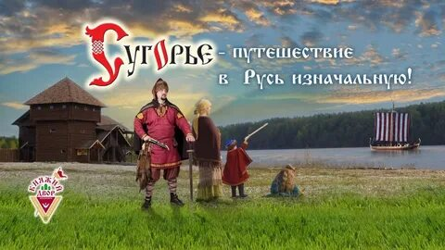  Посещение «Дома викингов» — реконструированное древнескандинавское жилище, где узнаете о том, кто такие викинги и какое отношение они имеют к истории Белоозера, познакомитесь с их бытом, костюмами, ремеслами, вооружением под красивую музыку (игра на волынках). Здесь пища готовится на каменном очаге, а стены украшены ткаными гобеленами, шкурами и черепами волков и медведей.  В период раннего средневековья шведские викинги – воины и купцы, были частыми гостями на Руси, включая Сугорье, где они останавливались для отдыха и меновой торговли. Походный быт викингов, их знаменитое вооружение, костюмы, кухня, традиции и ремесла, живая средневековая скандинавская музыка в сопровождении сакпипы – старинной шведской волынки и боевого барабана. Разоблачение исторических мифов, связанных с викингами. Чаепитие с пирогами.  Переезд в г. Кириллов (7 км) к грандиозному музею-заповеднику средневековой архитектуры с крупнейшим средоточием каменных построек на всем Русском Севере. На берегу Сиверского озера раскинулся целый средневековый город, окружённый вековым лесом - «Великая государева крепость», вторая по величине после Соловков.  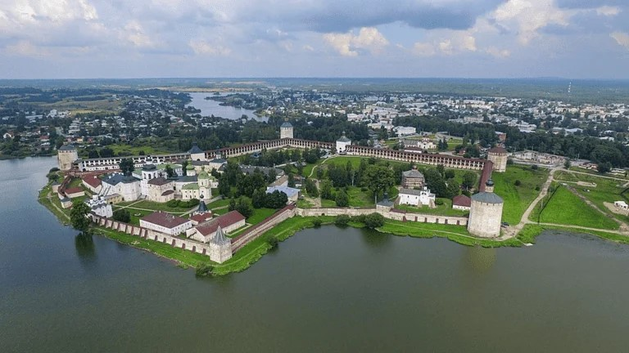  ЭКСКУРСИЯ ПО ТЕРРИТОРИИ ВЕЛИЧЕСТВЕННОГО КОМПЛЕКСА КИРИЛЛО-БЕЛОЗЕРСКОГО МОНАСТЫРЯ с посещением Успенского собора и экспозиции Трапезных палат - душа русского Севера и одно из привлекательнейших туристских мест. Здесь вместе сосуществуют историко-художественный музей-заповедник и возрождается монашеская обитель с жемчужиной - Успенским собором (посещение), возведенным в 15в. Крепость включена в свод особо ценных объектов культурного наследия России. Массивные стены толщиной до 7, а высотой до 11 метров с мощными "пузатыми" башнями и замысловатыми узорами из кирпича создают мощный образ Русского Севера! В Трапезной палате (посещение) хранятся реликвии, связанные с именем преподобного Кирилла Белозерского. Все они имеют исключительную историческую ценность как материальные свидетельства повседневной жизни великого подвижника: шуба, клобук, кожаный пояс с калитой, ковш каповый в футляре и вериги, датированные 14‒15 веками.  Обед в кафе.  Свободное время походить по стенам крепости, подняться на колокольню и совершить живописную прогулку по тропинке между озером и крепостными стенами.  Колокольня - самое высокое сооружение монастыря. Смотровая площадка просторная, обзору ничего не мешает. Здесь можно сделать отличные фото на фоне прекрасного пейзажа озера и куполов монастырских храмов. Подъём на колокольню щадящий, по пути несколько площадок, где можно сделать паузу.  Подняться обязательно стоит! Вход на смотровую площадку платный.  Прогулка по тропе вдоль древних стен, по кромке Сиверского озера ледникового происхождения. Вокруг монастыря по берегу проложен маршрут — одно удовольствие гулять и наблюдать за многочисленными птицами, скользящими по «стальным водам» и ныряющими за рыбой. Фотосессия на берегу Сиверского озера, а вокруг река, взгорки, плоский берег, много леса и овеянный легендами и историческими событиями красивый монастырь на самом берегу…  Прогулка по крепостным стенам. Вход платный.  Возвращение в Вологду.
4 день | Завтрак «шведский стол».  Освобождение номеров, вещи в автобус.  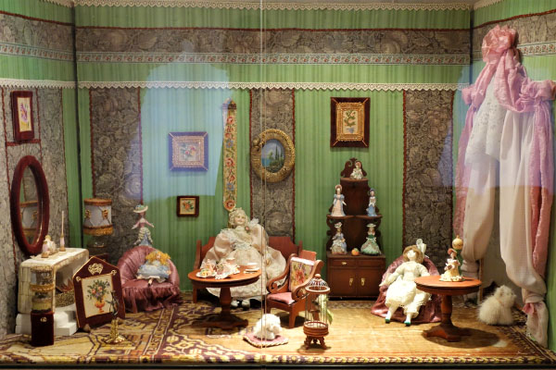  В этот день музейная программа с посещением трёх экспозиций + теплоходная прогулка* + Вологодский шопинг.  ЭКСКУРСИЯ В МУЗЕЙ «МИР ЗАБЫТЫХ ВЕЩЕЙ» в стенах исторического особняка, где кропотливо воссозданы интерьеры конца XIX столетия, а экспонаты словно оживают, перенося вас на сто лет назад: так и хочется присесть за хозяйский рабочий стол, завести старинные японские часы и попросить горничную принести чаю из самовара… А ещё лучше – сыграла бы барышня на рояле! Здесь и советская, и дореволюционная, и современная история. Здесь есть старинные столики и стулья, буфет. обои Вологодской обойной фабрики — как советский след.  ЭКСКУРСИЯ В «МУЗЕЙ КРУЖЕВА» - самый популярный и известный Вологодский музей. Символ Вологды и всей вологодской земли – вологодское кружево. В здании усадьбы XIX века полюбуетесь хитросплетениями ажурных шедевров и узнаете как создаются рукотворные чудеса традиционного художественного промысла Вологодчины в результате перестука коклюшек. В музейной сувенирной лавке в продаже модели одежды, швейных изделий, сувенирной продукции с использованием настоящего вологодского кружева.  «Вологодский шопинг» – посещение специализированного магазина предприятий Вологодской области под брендом «Настоящий вологодский продукт», где представлены: сувениры из кружева, льна и дерева, роспись по дереву, ювелирные изделия завода «Северная чернь», знаменитое вологодское масло и другие молочные продукты, кондитерская и ликеро-водочная продукция вологодских предприятий настойки из северных ягод.  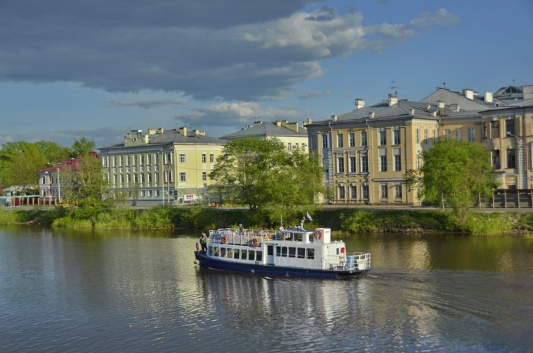  Набережная реки Вологды. Теплоходная прогулка «По Вологде-где-где» с аудиоэкскурсией.*  Через город Вологду протекает река Вологда. По ней можно совершить неутомительную часовую прогулку на теплоходе - взглянуть на город с другого ракурса. Насладиться видами города с борта кораблика можно за доп.плату (оплата при бронировании тура) 700 руб/полная стоимость, 500 руб/дети до 12лет  Обед в кафе города Вологды.  Отъезд из Вологды в бывшую дворянскую усадьбу в с.Покровское (около 30 км. по пути в Тулу).  Посещение культурно-просветительского и духовного центра «Усадьба Брянчаниновых».  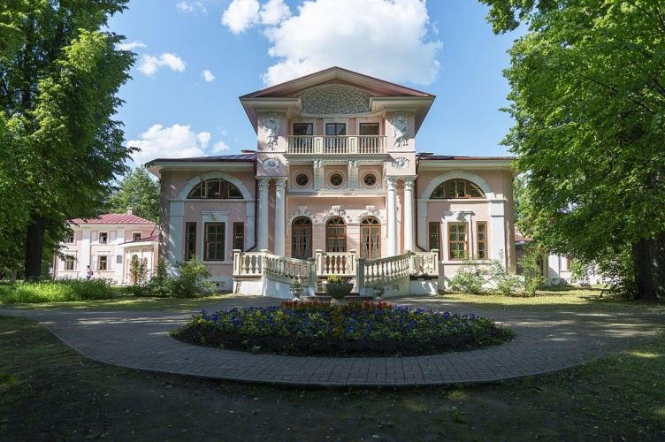  ЭКСКУРСИЯ «УСАДЬБА БРЯНЧАНИНОВЫХ» - фамильное гнездо дворян Брянчаниновых, было пожаловано за заслуги перед Отечеством еще в XVII столетии.  Изысканный ярко розовый дворянский дом с богатым беленым лепным декором фасадов владельцы называли «Розовой мечтой». Осмотрим интерьеры и прогуляемся по усадебному парку с прудами, заложенному в 19 в. по всем правилам садово-паркового искусства. Парк является государственным памятником природы, всё здесь ухожено и мило.  Отъезд домой.
5 день | 06:00 – ориентировочное прибытие в Тулу.

Стоимость тура на 1 человека:

гостиница | условия размещения | место в 2 и 3- местном номере | 1-местное размещение
«СПАССКАЯ»  г. Вологда  ЦЕНТР ГОРОДА  5 минут от Кремля | 1-но, 2-х и 3-х-местные номера с удобствами в номере. Мыльные принадлежности, полотенца, Wi-Fi, телевизор, холодильник.  Завтрак «шв.стол» | 18 500 руб. | 19 500 руб.

В стоимость входит: транспортное обслуживание автобусом туристического класса (регулируемые спинки кресел, кондиционер, микрофон, ТV, багажное отделение), сопровождение представителем турфирмы, проживание в гостинице 2 ночи, питание (3 завтрака, 3 обеда), экскурсионное обслуживание по программе, включая входные билеты в объекты показа.

ВНИМАНИЕ: Турфирма оставляет за собой право вносить изменения в порядок посещения объектов показа, а также аннулировать тур с возвратом оплаты в случае недобора группы.

